3.4. Telerik Report

Telerik este o compania care produce o multitudine de produse soft pentru .NET. Telerik Reporting este unul dintre produsele soft produse de Telerik pentru generarea rapoartelor folosind platforma .NET în Microsoft Visual Studio. Telerik Reporting este diponibil pentru platforme de tip cloud, web și desktop (Azure, Silverlight, WPF, ASP.NET și Windows Forms). Din aceste categorii, generatorul de rapoarte folosit în aplicație este de tip desktop, mai exact pentru Windows Forms.
Acest generator de rapoarte folosesc sursele de date (datasource) pentru a-și genera conținutul, astfel putem lega la un raport o lista de obiecte, pe care le putem dispune convenabil pe raport, iar ulterior raportul știe să-și autogenereze conținutul în funcție de obiectele din listă.
De exemplu, fie clasa Persoana:
class Persoana
{
public string Nume;
public int Varsta;
}
Dacă legăm la raport o colecție de Persoane atunci, prin adăugarea unui control pe raport, putem accesa și afișa proprietățile clasei direct din generatorul de raport (Figura 3.1). Acest generator are un avantaj foarte mare deoarece permite accesare claselor imbricate, spre deosebire de generatorul clasic de rapoarte de la Microsoft. Accesare datelor din sursa de date atașată raportului se face folosind cuvântul Fields, în cazul persoane accesarea numelui pe raport se face astfel: "=Fields.Nume".
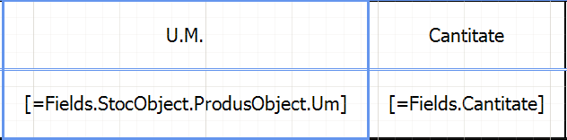
Figura 3.1. Exemplu de introducere date în generatorul de rapoarte Telerik

